**UNIVERSIDAD “DON BOSCO”**



**Actividad:**

**Segundo desafío Practico**

**Carrera:**

**Técnico en Ingeniería en Computación**

**TRABAJO PRESENTADO POR:**

**Waldo José Pérez Aguillón**

**Douglas Johan López Landaverde**

**Carnet**

**PA230265**

**LL231775**

**INGENIERA:**

[**Karens Medrano**](https://www.udbvirtual.edu.sv/auladigital/user/view.php?id=5289&course=35871)

Ejercicio 1

Para podes acceder al contenido de la aplicación debe poner estas credenciales  
correo: [usuario@example.com](mailto:usuario@example.com)

Contraseña: contraseña

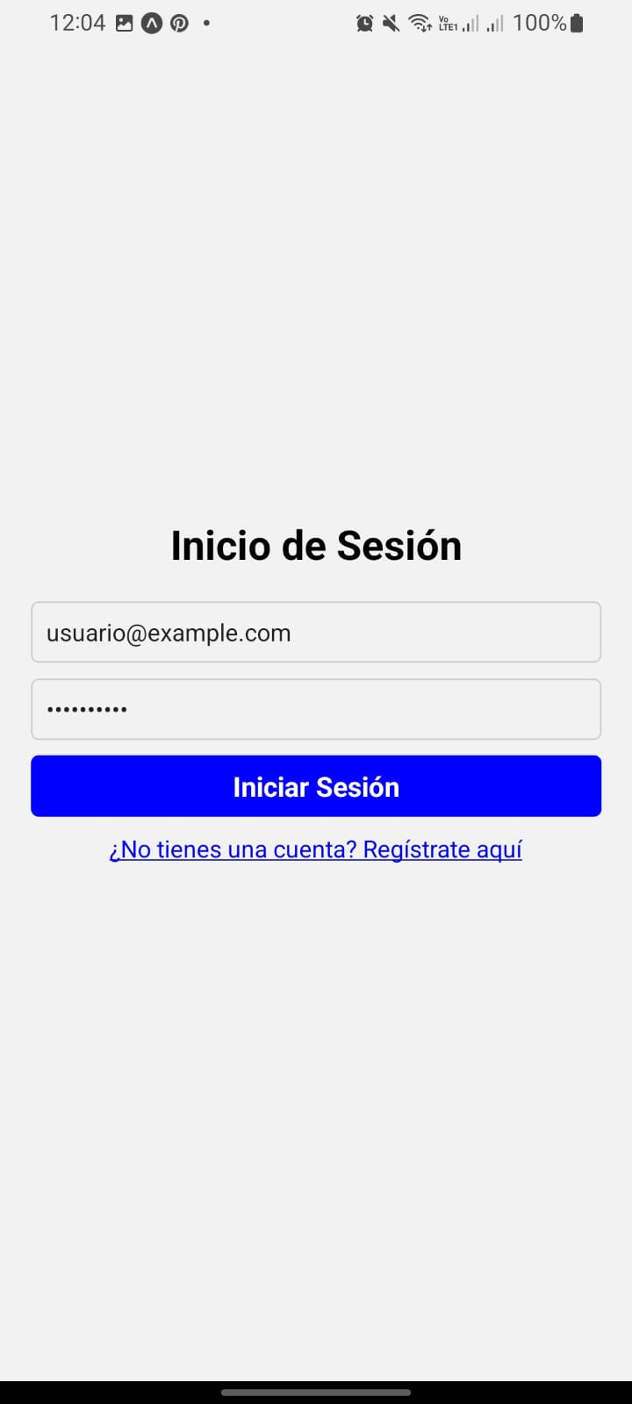

Para podes crear un registro de usuario debe poner estas credenciales  
correo: [usuario@example.com](mailto:usuario@example.com)

Contraseña: contraseña

